¿Cómo debemos lavarnos las manos?
Una adecuada higiene de manos puede realizarse a través de dos acciones sencillas que requieren de un correcto conocimiento de ambas técnicas:
- Lavado de manos con agua y jabón.
- Higiene de manos con soluciones a base de alcohol (por ejemplo, alcohol en gel).
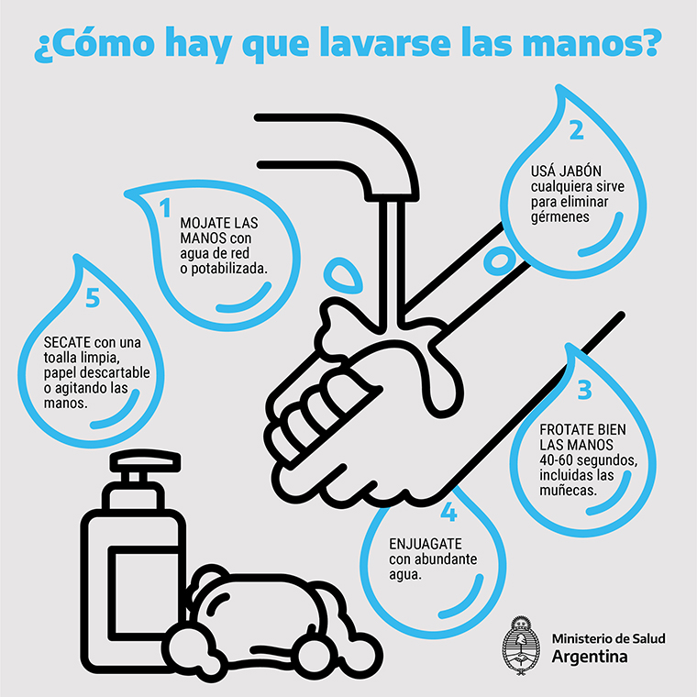

Es importante higienizarse las manos frecuentemente, sobre todo:
- Antes y después de manipular basura o desperdicios.
- Antes y después de comer, manipular alimentos y/o amamantar.
- Luego de haber tocado superficies públicas: mostradores, pasamanos, picaportes, barandas, etc.
- Después de manipular dinero, llaves, animales, etc.
- Después de ir al baño o de cambiar pañales.

Método adecuado para el lavado de manos con agua y jabón:
- Para reducir eficazmente el desarrollo de microorganismos en las manos, el lavado de manos debe durar al menos 40–60 segundos.
- El lavado de manos con agua y jabón debe realizarse siguiendo los pasos indicados en la ilustración.

